PONTIFÍCIA UNIVERSIDADE CATÓLICA DE MINAS GERAIS
BACHARELADO EM SISTEMAS DA INFORMAÇÃO

Arthur Andrade de Oliveira
Lucas Borges Silva
Gabriel Vilhena Magri
Ian Faria Chamone
Raphaela Tamietto Rios
Iyan Lucas Duarte Marques
Guilherme Pereira Carneiro

RELATÓRIO DE ANÁLISE ORGANIZACIONAL,
MERCADO, PROCESSOS E SISTEMAS
(ETAPA 1)

Belo Horizonte
2026
SUMÁRIO

1 ETAPA 1 – APRESENTAÇÃO DA EMPRESA, MERCADO, PROCESSOS E SISTEMAS…………………………………………………………………………………... 2

1.1 Apresentação da empresa ................................................................................. 2

1.2 Análise de mercado ............................................................................................ 3

1.3 Análise de processos e sistemas ..............................................................…… 5

1. ETAPA 1 – APRESENTAÇÃO DA EMPRESA, MERCADO, PROCESSOS E SISTEMAS

1.1 Apresentação da empresa

A empresa GSRS S.A.S., pertencente ao grupo internacional Cleverdemy, foi selecionada para o desenvolvimento deste projeto. Trata-se de uma corretora internacional de investimentos fundada há aproximadamente 20 anos, que atua no setor de serviços financeiros, especificamente no segmento de intermediação no mercado de capitais. A organização oferece suporte à negociação de ativos financeiros e ao relacionamento com investidores por meio de atendimento telefônico e plataformas digitais de negociação. A empresa possui natureza privada, caracterizando-se como uma organização internacional de capital fechado. Sua sede administrativa está localizada na Itália, com operações distribuídas em diferentes países da Europa e da América Latina. Atualmente, a empresa conta com cerca de 200 colaboradores em suas operações globais, sendo aproximadamente 35 profissionais na unidade da Argentina, localizada na Ciudad Autónoma de Buenos Aires, na região do Microcentro, responsável pelo atendimento exclusivo de investidores brasileiros.

O modelo de funcionamento da corretora baseia-se na gestão de carteiras de investidores, realizada por agentes comerciais responsáveis pelo acompanhamento da atividade das contas e pela manutenção do relacionamento com os clientes. Esses profissionais monitoram indicadores operacionais e comerciais, como número de clientes ativos, volume de operações realizadas, valores depositados nas contas e desempenho das carteiras de investimento. A remuneração da equipe está diretamente vinculada ao desempenho dessas carteiras, sendo baseada em metas operacionais e indicadores de performance, o que torna a análise das informações geradas pelas operações financeiras um elemento estratégico para a gestão da empresa.

Historicamente, a operação da empresa esteve concentrada principalmente em atividades comerciais e operacionais. Entretanto, a unidade da Argentina identificou recentemente a necessidade de utilizar os dados gerados pelas operações de forma mais estruturada para apoiar a tomada de decisão e melhorar o acompanhamento da performance da equipe, especialmente na área de retenção de clientes. A análise dessas informações permite avaliar o desempenho dos agentes, o comportamento das carteiras de investidores e os resultados das estratégias comerciais, fatores que impactam diretamente os resultados financeiros da organização. Diante desse contexto, a escolha da empresa para o desenvolvimento deste projeto justifica-se pela oportunidade de estruturar e organizar essas informações por meio de um sistema de acompanhamento de indicadores operacionais. A implementação dessa solução pode contribuir para aprimorar a gestão da operação, apoiar decisões estratégicas, ajustar metas e parâmetros de desempenho da equipe e aumentar a eficiência da operação e a geração de receita da corretora, sendo uma iniciativa que também começa a despertar interesse em outras unidades da empresa, como a operação localizada na França.

1.2 Análise de mercado

A empresa analisada atua no setor de serviços financeiros, especificamente no segmento de intermediação no mercado de capitais por meio de corretoras de investimento. Esse tipo de organização é responsável por intermediar a negociação de ativos financeiros entre investidores e o mercado, oferecendo plataformas digitais de negociação e suporte operacional para a realização de operações financeiras.

Nos últimos anos, o setor de corretagem passou por um processo de transformação impulsionado pela digitalização dos serviços financeiros e pela expansão das plataformas de negociação online. Nesse contexto, tornou-se comum que corretoras operem por meio de atendimento remoto e plataformas tecnológicas, com equipes responsáveis por acompanhar o comportamento dos investidores e estimular a atividade das contas de investimento.

O modelo de atuação baseia-se no relacionamento entre agentes comerciais e investidores, com foco no acompanhamento das carteiras e na manutenção da atividade dos clientes dentro da plataforma de negociação. O setor apresenta alta competitividade, com a presença de diversas corretoras internacionais que oferecem serviços semelhantes de negociação online. Entre os principais concorrentes encontram-se empresas como eToro, XM, AvaTrade e Interactive Brokers, que competem principalmente por meio da oferta de tecnologia, variedade de ativos disponíveis para negociação e qualidade das plataformas digitais.

Uma prática comum nesse mercado é o uso de sistemas de informação e análise de dados para monitorar o comportamento dos investidores, acompanhar indicadores de desempenho e apoiar estratégias comerciais. Corretoras que conseguem estruturar melhor seus dados e transformar informações operacionais em indicadores estratégicos tendem a obter vantagens competitivas no setor.

No caso da empresa analisada, observa-se a existência de oportunidades de melhoria na organização e análise das informações operacionais, especialmente na área de retenção de clientes. A ausência de ferramentas estruturadas de acompanhamento de indicadores pode dificultar o monitoramento da performance da equipe e da atividade das carteiras de investidores, evidenciando a importância da implementação de soluções voltadas para a gestão das informações.

Para compreender melhor o posicionamento da empresa no mercado, foi elaborada a matriz SWOT, que permite identificar fatores internos e externos que influenciam o desempenho da organização.

Tabela 1 – Matriz SWOT da empresa analisada

Ambiente | Elemento | Descrição
Interno | Forças | Estrutura comercial baseada em agentes especializados no relacionamento com investidores; geração contínua de dados operacionais relevantes; proximidade com o comportamento da carteira de clientes; existência de sistemas operacionais já utilizados na rotina da empresa.
Interno | Fraquezas | Ausência de ambiente analítico integrado; dependência de planilhas eletrônicas para consolidação de indicadores; baixa automação na geração de relatórios; dificuldade de visualização consolidada do desempenho individual e da equipe.
Externo | Oportunidades | Crescimento do mercado de investimentos digitais; ampliação do uso de ferramentas de Business Intelligence no setor financeiro; possibilidade de integrar dados operacionais com notícias e indicadores de mercado; expansão da cultura orientada a dados nas organizações.
Externo | Ameaças | Forte concorrência entre corretoras e fintechs; rápida evolução tecnológica do setor; exigências regulatórias que podem demandar adaptações sistêmicas; maior exigência dos investidores quanto à qualidade das plataformas e agilidade das informações.
Fonte: Elaborado pela autora (2026).
A análise evidencia que a empresa possui uma estrutura consolidada e um modelo de atendimento especializado, porém apresenta limitações relacionadas à organização e análise das informações operacionais. Ao mesmo tempo, o mercado financeiro apresenta oportunidades relacionadas ao uso estratégico de dados e tecnologia, o que reforça a importância do desenvolvimento de soluções que permitam melhorar o acompanhamento de indicadores operacionais e apoiar a tomada de decisão dentro da organização.

1.3 Análise de processos e sistemas

A análise dos processos da empresa foi realizada com o objetivo de compreender os fluxos de trabalho e de informação relacionados às atividades de acompanhamento e retenção de investidores. A operação da corretora baseia-se no relacionamento entre agentes comerciais e investidores que utilizam a plataforma digital da empresa para realizar operações financeiras. Nesse contexto, os dados gerados pelas interações com os clientes e pelas operações realizadas no mercado financeiro tornam-se elementos fundamentais para o acompanhamento das contas e para o suporte às decisões comerciais.
O processo de retenção inicia-se após a transferência do investidor pelo setor responsável pela habilitação de contas. Nessa etapa inicial, o cliente já realizou um depósito inicial de valor reduzido, utilizado apenas para ativação e abertura da conta na plataforma. Entretanto, ao ser encaminhado para a área de retenção, o investidor passa a ser classificado internamente como FTD (First Time Deposit), termo utilizado pela empresa para identificar clientes que ainda não realizaram seu primeiro depósito efetivo destinado à realização de operações no mercado financeiro. Nesse momento, o cliente é atribuído a um agente financeiro responsável pelo acompanhamento de sua carteira. A distribuição dos clientes ocorre de acordo com dois critérios principais: a classificação do agente (trainee, intermediário ou profissional) e o perfil financeiro do investidor, categorizado de acordo com sua capacidade de investimento e comportamento financeiro.
Após a atribuição do cliente, o agente de retenção realiza o primeiro contato com o investidor por meio de canais online, apresentando o funcionamento da plataforma de negociação, os riscos associados às operações financeiras e as características do mercado de investimentos. Nesse momento inicial, o agente também fornece suporte informacional, orientações sobre estratégias de operação e acompanhamento da carteira, buscando engajar o investidor na utilização da plataforma. Cada agente é responsável por uma carteira média de aproximadamente 50 investidores, acompanhando continuamente a atividade dessas contas. Ao longo do relacionamento, o agente monitora oportunidades de mercado e sugere operações financeiras que possam ser realizadas pelos clientes. O modelo de negócio da corretora está diretamente relacionado à realização dessas operações, uma vez que a empresa e os agentes obtêm receita a partir da abertura de negociações e da manutenção da atividade dos investidores na plataforma. Dessa forma, a área de retenção possui papel estratégico, pois busca manter os investidores ativos ao longo do tempo, incentivando a continuidade das operações financeiras e o relacionamento com os agentes.
As operações financeiras realizadas pelos investidores ocorrem na plataforma digital Sirix, ambiente no qual os clientes executam diretamente suas negociações no mercado financeiro. Os agentes de retenção também possuem acesso à plataforma em uma versão voltada ao acompanhamento das contas, permitindo visualizar as operações realizadas pelos clientes para fins de orientação e suporte, embora não possuam autorização para executar operações diretamente nas contas dos investidores.
Além da plataforma de negociação, os agentes utilizam o sistema Microsoft Dynamics 365, que funciona como o sistema de gestão de relacionamento com clientes (CRM) da empresa. Nesse ambiente são disponibilizadas informações operacionais relacionadas às contas dos investidores, incluindo histórico de operações, margem disponível, valores em conta, volume negociado, registros de contato e possíveis oportunidades de interação com o cliente. Essas informações são alimentadas a partir dos dados gerados na plataforma de negociação.
A Figura 1 abaixo apresenta o mapeamento do processo operacional relacionado ao fluxo de informações entre investidores, sistemas da empresa e agentes comerciais, elaborado por meio da notação BPMN (Business Process Model and Notation). O diagrama demonstra as principais etapas do processo, desde a habilitação da conta e a classificação do cliente como FTD, passando pela atribuição do investidor a um agente de retenção, até o acompanhamento contínuo das operações e das interações comerciais realizadas ao longo do relacionamento com o cliente.
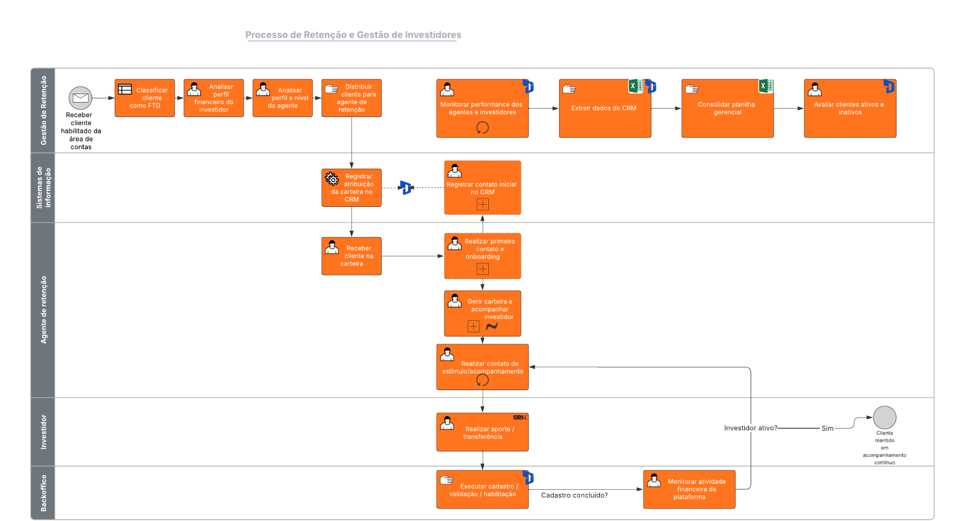
A Figura 1 apresenta o mapeamento do processo de retenção de investidores elaborado na plataforma Lucidchart. Disponível em:
https://lucid.app/lucidchart/1fefdc46-137a-46fc-bc02-4c8953696a5e/edit?viewport_loc=32%2C-66%2C1353%2C753%2C18_45&invitationId=inv_a59bc174-2a4e-4c04-bca8-46d143694730
Em relação à infraestrutura de sistemas de informação, observa-se que a empresa já possui ferramentas responsáveis pela coleta e armazenamento das informações operacionais. A plataforma Sirix, fornecida pela empresa Leverate, registra as operações financeiras realizadas pelos investidores, enquanto o sistema Microsoft Dynamics 365 armazena as informações do relacionamento com os clientes e do acompanhamento das atividades da equipe comercial. Os dados operacionais gerados pela plataforma de negociação são armazenados em servidores dedicados mantidos pela infraestrutura tecnológica da Leverate, que disponibiliza bancos de dados e APIs de integração capazes de conectar a plataforma de negociação a outros sistemas utilizados pela empresa. Atualmente, o acesso direto a essas estruturas de dados encontra-se em processo de autorização para a área de retenção, o que limita a exploração analítica das informações disponíveis.
Devido a essa limitação, os gestores utilizam principalmente o CRM Microsoft Dynamics 365 para acompanhar as atividades da equipe e o comportamento das contas de investimento. Entretanto, a geração de relatórios mais detalhados depende frequentemente da extração manual de dados em planilhas eletrônicas, o que dificulta a consolidação das informações e reduz a capacidade de análise integrada dos indicadores operacionais. Além disso, a comunicação interna entre gestores e agentes ocorre principalmente por meio da plataforma Microsoft Teams, utilizada para alinhamentos operacionais, compartilhamento de informações sobre clientes e coordenação das atividades da equipe.
Do ponto de vista da maturidade dos sistemas de informação, a empresa apresenta um nível intermediário de desenvolvimento tecnológico, pois já possui sistemas capazes de registrar e armazenar dados operacionais relevantes. No entanto, ainda existem limitações relacionadas à integração entre as diferentes fontes de dados, à automação da análise das informações e à geração estruturada de indicadores gerenciais.
Diante desse cenário, observa-se a existência de oportunidades de melhoria relacionadas à integração entre sistemas, automação da consolidação de dados operacionais e implementação de ferramentas de análise e visualização de indicadores, como soluções de Business Intelligence integradas ao ecossistema tecnológico da empresa. A ampliação do acesso às bases de dados operacionais ou a criação de um ambiente de dados estruturado permitiria maior integração com ferramentas analíticas, como Power BI e outras soluções do ambiente Microsoft, possibilitando a construção de relatórios e dashboards que apoiem o acompanhamento da performance da equipe e a tomada de decisões gerenciais.
Tabela 2 – Informações técnicas sobre os sistemas utilizados
Elemento | Descrição
Plataforma de negociação | Sirix
Fornecedor da plataforma | Leverate
Sistema de CRM | Microsoft Dynamics 365
Infraestrutura de dados | Banco de dados hospedado em servidores locais (on-premise)
Integração de dados | Integração por banco de dados e APIs fornecidas pela Leverate
Tipos de dados armazenados | Dados de clientes, histórico de operações, valores depositados, margem operacional, volume negociado e registros de interação
Ferramentas analíticas possíveis | Power BI e ferramentas do ecossistema Microsoft
Capacidade atual de relatórios | Relatórios operacionais limitados e dependentes de extração manual de dados
Fonte: Elaborado pela autora (2026).
A análise dos processos e sistemas evidencia a existência de alguns gargalos operacionais, principalmente relacionados à fragmentação das fontes de dados e à dependência de processos manuais para consolidação de informações. A ausência de integração plena entre os sistemas utilizados limita a capacidade analítica da equipe e dificulta a visualização consolidada dos indicadores operacionais. Nesse contexto, a implementação de soluções de integração de dados e ferramentas de Business Intelligence representa uma oportunidade relevante para otimizar os processos de gestão e apoiar decisões estratégicas.
A análise organizacional realizada nesta etapa permitiu compreender a estrutura da empresa, seu contexto de mercado e os processos operacionais relacionados à gestão e retenção de investidores. A investigação evidenciou a existência de sistemas capazes de registrar dados operacionais relevantes, porém com limitações relacionadas à integração e à consolidação dessas informações. A partir desse diagnóstico inicial, torna-se possível avançar para as próximas etapas do projeto, voltadas à proposição de soluções que permitam estruturar melhor o uso desses dados e apoiar a tomada de decisão na organização.

